
Modelado Matemático de un Sistema de Mezcla con Volumen Constante
Alumnos: Cesar Emiliano Contreras Ovalle y Diana Paola López Velázquez
Curso: Ecuaciones Diferenciales
Profesor:
Fecha: 21 de febrero, 2026

Grado y Grupo: 5 B

Resumen
En el presente documento se detalla el modelado matemático y el análisis de un sistema dinámico correspondiente a un tanque de mezcla de una sola etapa. A través de la aplicación del principio de conservación de la masa, se formula una Ecuación Diferencial Ordinaria (EDO) de primer orden que describe la variación temporal de la cantidad de sal en el sistema. El problema se resuelve paso a paso mediante el uso de un factor integrante, determinando tanto la masa de sal Q(t) como su concentración C(t) en cualquier instante. Finalmente, se discute la estabilidad del sistema y el comportamiento físico en su estado estacionario.

Índice de Contenido
1. Problema ...................................................... 4
2. Marco Teórico ...................................................................... 5
3. Definición de variables y parámetros ............................................... 5
4. Modelado Físico .................................................................... 6
5. Desarrollo matemático (Factor Integrante) ................................. 6
6. Obtención de la concentración C(t) ................................................. 7
7. Análisis del sistema y Estado estacionario ......................................... 7
8. Conclusión .................................................................. 8

1. Problema
Un gran depósito (tanque) contiene inicialmente 100 litros (L) de agua pura. Una disolución salina con una concentración de 0.5 kg de sal por litro fluye hacia el recipiente a una tasa uniforme de 4 L/min. La mezcla resultante, la cual se mantiene completamente homogénea gracias a un agitador interno, se bombea hacia afuera a la misma tasa de 4 L/min.

Se solicita modelar el sistema obteniendo una expresión para la cantidad de sal Q(t) y la concentración C(t).

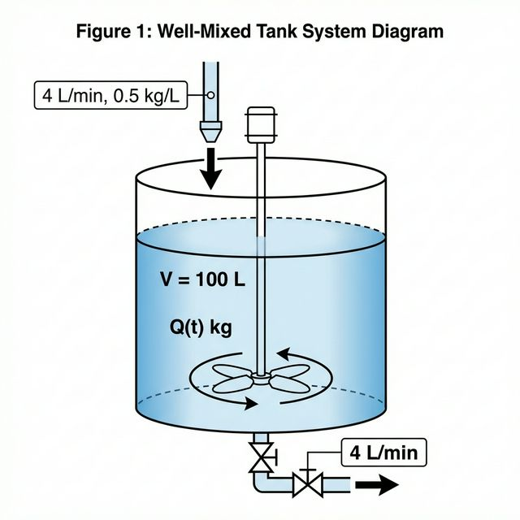
Figura 1. Diagrama del tanque.

2. Marco Teórico
El principio de conservación de la masa establece que la tasa de acumulación de sustancia dentro de un sistema es igual a la tasa con la que entra, restando la tasa con la que sale. En volúmenes constantes de mezcla homogénea, esto se representa como dQ/dt = (Tasa entrada) - (Tasa salida).

3. Definición de variables y parámetros
• Q(t): Cantidad de sal en el tanque (kg).
• V: Volumen contante = 100 L.
• C(t): Concentración de sal (kg/L) definida como Q(t) / V.
• Qin = Qout = 4 L/min. Cin = 0.5 kg/L.
• Condición inicial: Q(0) = 0 kg.

4. Modelado Físico
Tasa entrada: Cin * Qin = 0.5 * 4 = 2 kg/min.
Tasa salida: C(t) * Qout = (Q(t)/100) * 4 = Q(t)/25 kg/min.
Entonces, la Ecuación Diferencial es:
dQ/dt = 2 - Q(t)/25

5. Desarrollo matemático (Factor Integrante)
Reescribimos la ecuación en forma estándar:
dQ/dt + Q/25 = 2

Buscamos el factor integrante u(t) = exp(integral(1/25 dt)) = e^(t/25)
Multiplicando la ecuación:
e^(t/25) * dQ/dt + (1/25)*e^(t/25) * Q = 2 * e^(t/25)
d/dt [ Q * e^(t/25) ] = 2 * e^(t/25)

Integrando respecto al tiempo en ambos lados:
Q * e^(t/25) = 50 * e^(t/25) + Constante
Q(t) = 50 + Constante * e^(-t/25)

Aplicamos la condición inicial Q (0) = 0:
0 = 50 + Constante -> Constante = -50

Por lo tanto, la cantidad de sal en cualquier instante t es:
Q(t) = 50 * ( 1 - e^(-t/25) ) kg

6. Obtención de la concentración C(t)
Dividiendo Q(t) entre 100 L del tanque:
C(t) = 0.5 * (1 - e^(-t/25) ) kg/L

7. Análisis del sistema y Estado estacionario
Cuando el tiempo 't' tiende a infinito, la potencia negativa hace que el término e^(-t/25) tienda a 0. Por lo tanto, el límite de Q(t) es 50 kg y el límite de C(t) es 0.5 kg/L.
Físicamente, la cantidad de sal se estabiliza de manera asintótica porque la cantidad de soluto entrante se equipará con la sal que sale de la mezcla. Esto representa el estado estacionario perfecto del sistema termodinámico.

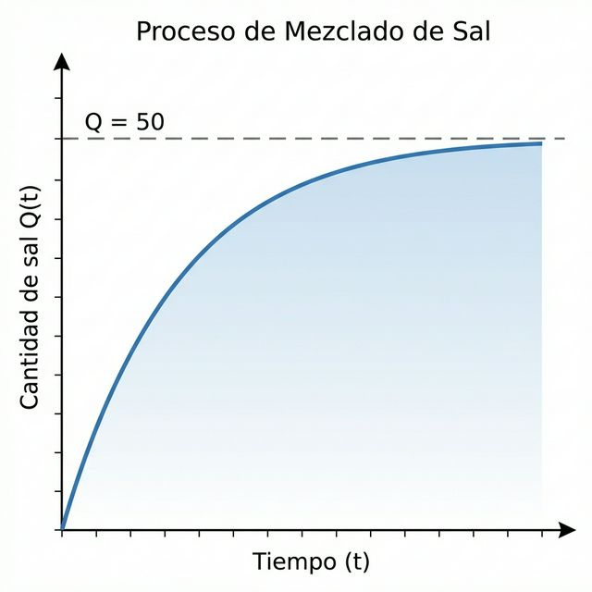
Figura 2. Curva asintótica de Crecimiento de Q(t).

8. Conclusión
El riguroso análisis matemático de la ecuación de balance verifica el cumplimiento del principio universal de la conservación de la masa. La tendencia hacia un límite estático valida que, en sistemas con flujos constantes de solutos, existe un punto de equilibrio macroscópico independientemente del tamaño del tanque, siempre que el mezclado mantenga la homogeneidad total de la distribución al interior del contenedor.

